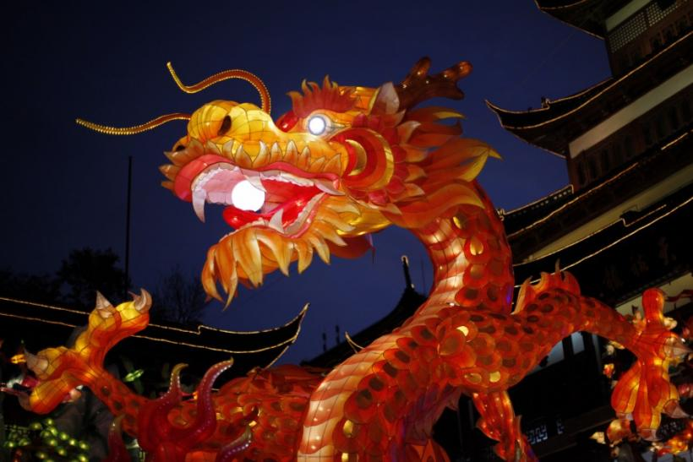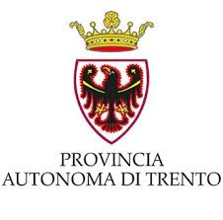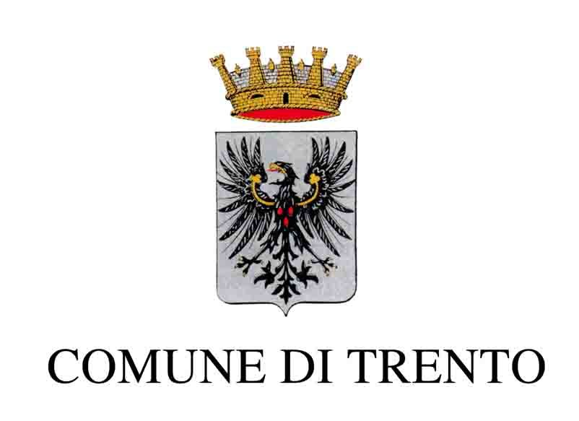

# ***Danza del Drago e del Leone***

Esibizione dell’ ***Italy Lion and Dragon Dance***

breve introduzione di musiche tradizionali con il baritono ***Rui Ma*** e la soprano ***Zhou Yue***

con il patrocinio del Comune di Trento

e il patrocinio del Servizio Attività Culturali della Provincia Autonoma di Trento

In collaborazione con il Coordinamento Teatrale Trentino

**TRENTO - PIAZZA DANTE**

**25 GENNAIO** **ore 15.30 - 17.00**

Ancora una volta a Trento con la Danza del Drago e del Leone una rappresentazione spettacolare che affonda le radici nella più antica cultura orientale: nata oltre 5000 anni fa si è mantenuta viva fino ad oggi nelle comunità cinesi in tutto il mondo viene eseguita per celebrare l’arrivo del nuovo anno, la festa di Primavera.

La leggenda identifica il Leone come animale salvatore di villaggi infestati da mostri e di grandi disgrazie, e oggi sinonimo di abbondanza, benessere, fortuna e prosperità, mentre il Drago, l’animale più sacro, emblema stesso dell’Imperatore, e come tale emanazione divina e simbolo di forza e benevolenza

Il coloratissimo corpo del Drago è paragonato all’onda del mare, fedele e naturale rappresentazione di un Drago celeste. La coreografia del Drago e del Leone eseguita al ritmo del tamburo si arricchisce di elementi pirotecnici e fumi colorati. Il Leone e il Drago, sono ancora oggi animali-simbolo della Cina.

**CAPODANNO CINESE**

**Orizzonti d’Oriente**

# CENTRO STUDI MARTINO MARTINI

Via Tommaso Gar, 14 – Trento Per informazioni centro.martini@unitn.it

Tel. 0461 281495